7.1烷烃的性质

1、了解烷烃的主要物理性质和化学性质。
2、知道甲烷能发生氧化反应和取代反应，掌握取代反应的概念。

重点：甲烷取代反应方程式的书写和实验；
难点：取代反应。

烷烃的结构。

一、烷烃的物理性质
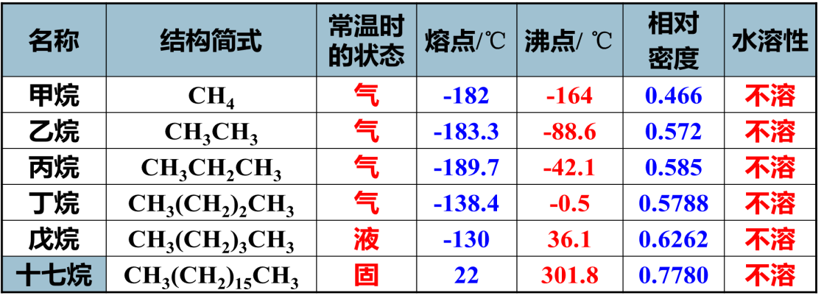
物理性质：
。
二、烷烃的化学性质
(1) 稳定性：通常条件下与 、 或 等强氧化剂不反应。
(2) 氧化反应：可燃性：烷烃都能燃烧。
甲烷的燃烧： 。
丙烷的燃烧： 。
烷烃燃烧通式： 。
(3) 分解：烷烃在较高温度下会发生分解。这个性质常被应用于石油化工和天然气化工生产中，从烷烃可得到一系列重要的化工基本原料和燃料。

。
(4) 取代反应
【实验7-1】
取两支试管，均通过排饱和NaCl溶液的方法收集半试管CH₄，和半试管Cl₂，分别用铁架台固定好（如图7-8）。将其中一支试管用铝箔套上，另一支试管放在光亮处（不要放在日光直射的地方）。静置，比较两支试管内的现象。
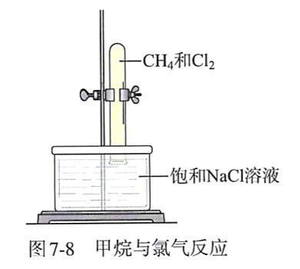
现象： 。

方程式： 。

取代反应： 。

连续反应的方程式：
。

。

。
【课堂练习】
1、[18全国II]实验室中用如图所示的装置进行甲烷与氯气在光照下反应的实验。
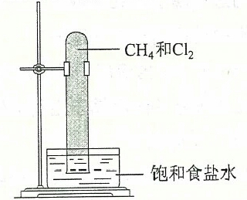
光照下反应一段时间后，下列装置示意图中能正确反映实验现象的是( )
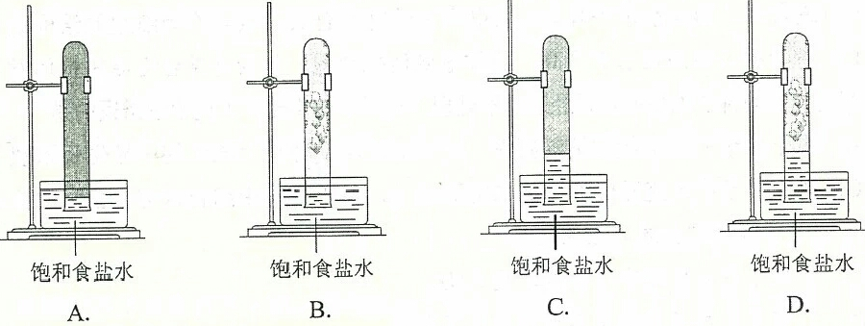
【总结】
烷烃(以甲烷为例)发生取代反应的有关规律
(1)反应条件： 。
(2)反应物： 。
(3)反应产物： 。
【知识拓展】有机物的通性：
- 与无机物相比，大多数有机物的熔点比较低，且难溶于水，易溶于汽油、乙醇、苯等有机溶剂；2、大多数有机物容易燃烧，受热会发生分解；
3、有机物的化学反应比较复杂，常伴有副反应发生，很多反应需要在加热、光照或使用催化剂的条件下进行。
有机物除了有以上通性，依据其组成和结构的不同，还具有很多特性，我们在以后的学习中会逐步接触。
【课堂练习】
1、下列反应不属于取代反应的是（ ）
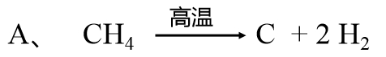
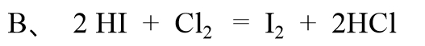
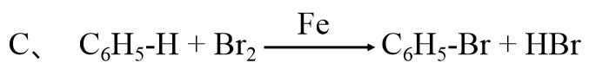
2、在标准状况下将11.2 L甲烷和22.4 L的氧气混和后点燃，恢复到原来的状态，气体的体积是( )
A．11.2L B．22.4L C．33.6L D．44.8L
3、将1mol CH₄与氯气发生取代反应，待反应完全后，测定四种有机物的物质的量相等，则产生HCl的物质的量是 （ ）
A．0.5mol B．2 mol C．2.5 mol D．4mol
4、如图所示，某气体X可能由H₂、CO、CH₄中的一种或几种组成，将X气体燃烧把燃烧后生成的气体通过A、B两个洗气瓶。试回答下列问题。
(1) 若A洗气瓶的质量增加，B洗气瓶的质量不变，则气体X是 。
(2) 若A洗气瓶的质量不变，B洗气瓶的质量增加，则气体X是 。
(3) 若A、B两个洗气瓶的质量都增加，则气体X是 。
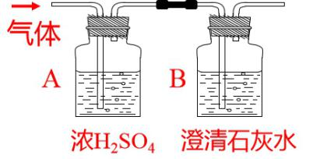
5、如图所示，U型管的左端被水和胶塞封闭有甲烷和氯气（体积比为1：4）的混和气体，假定氯气在水中溶解度可以忽略。将封闭有甲烷和氯气的混和气体的装置放置在有光亮的地方，让混和气体缓慢的反应一段时间。
(1) 假设甲烷与氯气反应充分，且只产生一种有机物，请写出化学方程式 ，指出该有机物的分子的空间结构： 。
(2)经过几个小时的反应后，U型管右端的玻璃管中水柱变化是 。
A、升高 B、降低 C、不变 D、无法确定
(3)U型管左端的气柱变化是 。
A、体积增大 B、体积减小 C、消失 D、不变
